Tips til hvordan ungGlobal-ressursene kan brukes i barnehagene

Filmen «Elmira fra Silkeveien» inneholder bilder som kan virke voldsomme på de yngste. Og introduksjonsfilmen “velkommen til Sentral-Asia" kan også oppleves lang og vanskelig. En løsning kan være å kun vise utvalgte deler av filmene. Her kommer tips til hvordan ressursene kan brukes i barnehagesammenhenger.

Samling 1:
Mål:
Bli kjent med Sentral-Asia

Du trenger:
En pose med ulike frukter og nøtter som vokser i Sentral-Asia. For eksempel: valnøtter, mandler, hvitløk, epler, fiken, granateple, fersken, aprikoser og meloner.

Fortell:
I dag skal vi bli kjent med noen spennende land som heter Sentral-Asia. I Sentral-Asia finner vi både høye fjell, store ørkener, og grønne daler. I Sentral-Asia er det mye varmere enn det pleier å være her, og det gjør at man kan dyrke mye forskjellig på åkrene der.
Hold opp posen med vekstene.
I denne posen har jeg noen av all den deilige maten som man kan dyrke i Sentral-Asia. Er det noen som har lyst til å se hva som er oppi?
La barna stikke hånden nedi posen etter tur og kjenne på en av fruktene. Klarer barnet å gjette hvilken frukt han har funnet? Ta ut frukten. Gjettet dere riktig?
Saml frukten på et skjærebrett. Er det noen som vil smake? Vi skjønner at Sentral-Asia må være et spennende sted, med så mye forskjellige vekster!
Nå skal vi se et bitte lite filmklipp fra Sentral-Asia!
Vis filmklipp:
Vis første del av filmen «Sentral-Asia». Avslutt 32 sekunder ut i filmen: https://vimeo.com/975124130

Finn Sentral-Asia på kartet
Vis frem verdenskartet hvor Norge og Sentral-Asia er markert. Kopieringsoriginal til kartet finner du på nettsiden https://www.nlm.no/arbeid-i-norge/nlm-ung/ungglobal2/barn/barn/

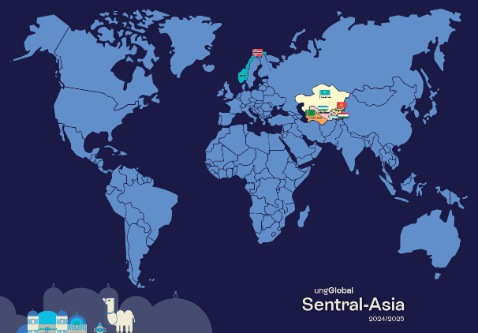
Fortell:
Klarer vi å finne Norge og det norske flagget på kartet? I filmen hørte vi at det er fem forskjellige land i Sentral-Asia. Tell flaggene i Sentral-Asia og sjekk om det stemmer.
Dette året skal vi bli godt kjent med Sentral-Asia og noen av menneskene som bor der!

Aktivitet: Fargelegg flaggene i Sentral-Asia
Du finner kopieringsoriginaler her:
https://flaglane.com/coloring-page/kyrgyz-flag/
https://flaglane.com/coloring-page/turkmen-flag/
https://flaglane.com/coloring-page/tajikistani-flag/
https://flaglane.com/coloring-page/uzbekistani-flag/
https://flaglane.com/coloring-page/kazakh-flag/

Samling 1: Elmira fra Silkeveien

Mål for samlingen:
- Vise hvordan kristne i Sentral-Asia feirer gudstjenester i skjul for myndighetene.
- Vise hvordan evangeliet spres gjennom relasjoner

Til å reflektere over for den voksne:
Kristne i Sentral-Asia er ofte svært frimodige og ivrige etter å dele evangeliet om Jesus med venner og familie, til tross for at de risikerer straff og store bøter. Hva er det som driver dem, tror du?
Illustrasjoner:
Illustrasjonene nedenfor finner dere under fanen «Powerpoint: Elmira fra Silkeveien» Skriv dem ut og hold dem opp etter hvert som du forteller.
Røde hjerteballonger:
I filmen «Elmira fra Silkeveien» blir røde hjerteballonger brukt som skalkeskjul, for at politiet skal tro at naboene samles til bursdagsfeiring. Men i virkeligheten er naboene samlet til et kristent møte. På sluttet av filmen ser vi hjerteballonger som flyr ut av ulike vinduer i bybildet. Og vi aner at det er flere som møtes til hemmelige gudstjenester.
Røde hjerteballonger kan stå som symbol på at alle må få høre at de er elsket av Jesus. Det er derfor Misjonssambandet driver misjon. Og det er derfor vi har utsendinger til stede i Sentral-Asia. Ballongene som driver i luften, symboliserer at de strenge regimene i Sentral-Asia ikke kan stanse evangeliet om Jesus! Bruk gjerne røde hjerteballonger som blikkfang i barnehagen som en synlig påminnelse om dette.

Innledning:
Hold opp tegningene etter hvert som du forteller:
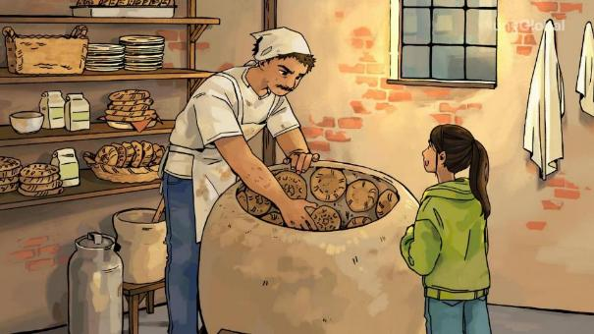
Fortell:
I dag skal vi se en film om en jente som heter Elmira som bor i Sentral-Asia sammen Pappaen sin. Pappaen til Elmira er baker, og Elmira pleier å hjelpe ham med å selge brød.
Brødene i Sentral-Asia er runde og flate og blir stekt i store leireovner, slik vi ser på bildet. Ser de gode ut?
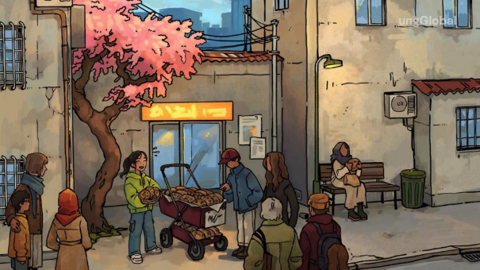Når Elmira ikke er på skolen, hjelper hun Pappa med å selge brød. Da bruker hun den gamle barnevognen som hun selv lå i da hun var liten. Hun fyller vognen med brød, og triller ut på gaten. I Sentral-Asia er det mange barn som står på gaten og selger brød, slik som Elmira.
Der hvor Elmira bor, er det ikke lov å samles for å lese Bibelen. Men naboene til Elmira tror på Jesus. Og en dag blir Elmira og Pappaen invitert på besøk til de kristne naboene sine. Elmira er litt redd for at politiet skal oppdage dem. Men hun er aller mest nysgjerrig. Hva er det egentlig som foregår hos naboene?
Start filmen «Elmira fra Silkeveien 03 minutt og 32 sekunder ut i filmen. Avslutt 04:14 ut i filmen: https://vimeo.com/1004517816
Etter filmen: Vis tegningen av Elmira og Pappa hos naboen:
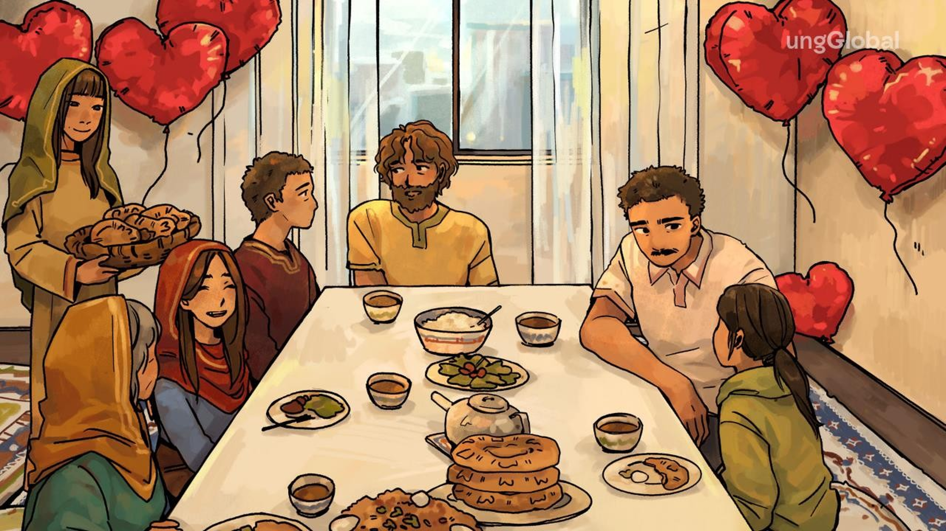
Fortell:
Husker dere at vi så dette bildet på filmen? Hvorfor har naboene til Elmira pyntet med ballonger, tror dere? Naboene vil at det skal se ut som om det er bursdagsfest. Men egentlig er det ikke bursdag.
Hva var det Elmira, Pappaen og naboene egentlig skulle gjøre? De skulle lese Bibelen sammen. Gjennom bibelhistoriene blir Elmira kjent med Jesus. Og hun får vite at Jesus er glad i henne og vil være sammen med henne hver dag.

Skriv ut og hold hold opp tegningen av ballongene som flyr:
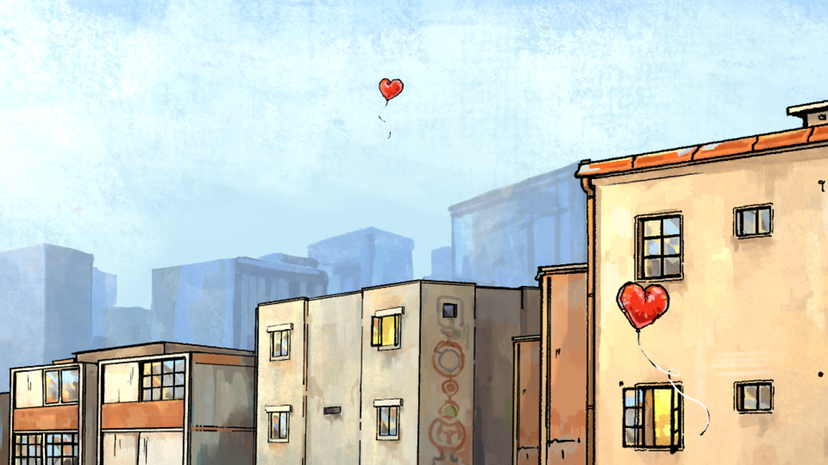

Hva er det vi ser her? Ballonger som flyr ut av vinduet! Hva tror dere skjer innenfor de åpne vinduene? Kanskje det er bursdagsfest der inne? Eller kanskje det er noen som bare later som om det er bursdag? Kanskje noen leser i Bibelen der inne?
Selv om de som bestemmer i Sentral-Asia ikke vil at folk skal møtes for å lese i Bibelen og be, kan de ikke stanse fortellingen om Jesus! Jesus er glad i alle mennesker! Det må alle få vite!

Aktivitet: Lag en hjerteplakat
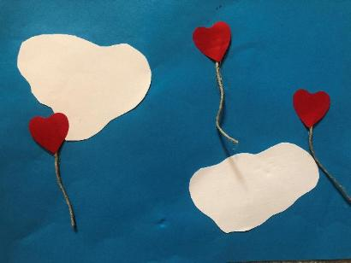
- Lag en stor, blå plakat med hvite skyer. La hvert av barna lime på et hjerteklistremerke med en løs snor. La barna formulere en bønn eller et ønske, høyt eller inni seg, for Sentral-Asia mens de klistrer hjertet på plakaten.
- Blås opp stor, rød hjerteballong og send den mellom barna som en påminnelse om at alle må få høre at Jesus er glad i dem! Ved å støtte ungGlobal Sentral-Asia, er vi med på å sende «Jesus-ballongen» videre.

Aktivitet: Lag et rundt, sentral-asiatisk lepjoskja-brød.
Se oppskrift, instruksjonsvideo og bilde under fanen “oppskrifter” på nettsiden.

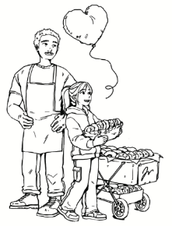
Se kopieringsoriginal av fargeleggingsoppgave på nettsiden.

Samling 3: Alman går i barnehagen

Mål:
Bli kjent med Alman fra Sentral-Asia som går i en av Misjonssambandets barnehager der.

Del ut magasinet «ungGlobal Sentral-Asia» til barna. Alle Preg-barnehager skal ha fått blader til utdeling. Ta kontakt på jaarvik@nlm.no hvis dere mangler blader.
Les sammen:
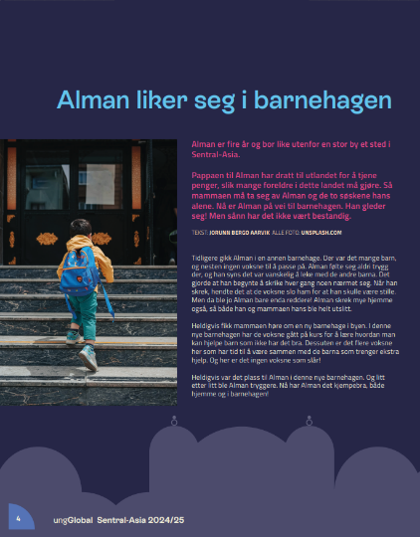
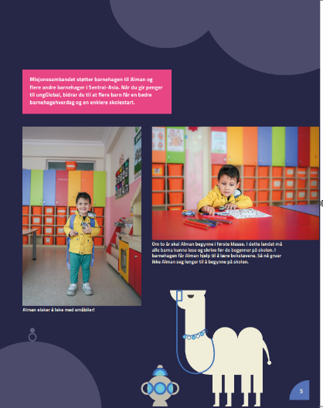
Slå opp på side 4-5 og se på bildene. Hva tror dere denne fortellingen handler om? Les fortellingen om Alman høyt. Se på bildene sammen. Er det noe her som minner om deres barnehage? Hva er likt? Hva er ulikt? Hva liker du å gjøre i barnehagen?

Aktivitet: Lag en tubeteika-hatt!
Slå opp i magasinet på side 12-13 og se på bildene av hattene der.
Fortell:
Når Alman skal pynte seg, tar han gjerne på seg en fin lue. Luene i Sentral-Asia blir kalt for tubeteika, og er ofte pyntet med perler og fine broderier. Stoffene varierer mellom silke, bomull, ull og fløyel, og hver region i Sentral-Asia har sine spesielle mønstre og farger. Tubeteikaene kan være både runde eller firkantede, spisse eller flate, og er laget for å sitte tett på hodet.
Hvis du har tilgang til symaskin, er det lett å sy en tubeteika av to stykker filtstoff. Se oppskrift i magasinet eller under lenken “leker og aktiviteter” på nettsiden. Alternativt kan du bestille en tubeteika-hatt til utlån på adressen jaarvik@nlm.no og la barna prøve luen etter tur.

